NAVODILO ZA DELO:

- Natančno preberi besedilo v učbeniku stran 52, 53, oglej si slikovno gradivo v učbeniku in odgovori na vprašanja.
- Odgovore (učni list) pošlji učiteljici zgodovine kot Wordov dokument do naslednje učne ure zgodovine (po urniku) na elektronski naslov: jasna.dobaj@os-starse.si

Pri delu ti želim veliko uspeha.

ZAČETKI ZNANOSTI
MATEMATIKA
(U- 52)
- Matematika se je začela razvijati iz praktičnih potreb. Razloži.

- Navedi, kaj vse so znali izračunati Egipčani in Mezopotamci.

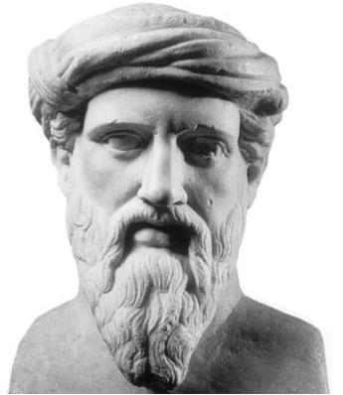
- Slika predstavlja grškega matematika Pitagora, ki mu pripisujejo Pitagorjev izrek. Ob skico zapiši, kako se glasi.
Pomagaj si s spletom:
http://www.matematiki.si/pitagora/

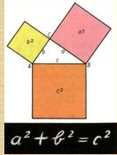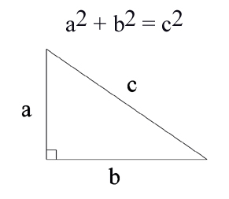

4. Sliki prikazujeta grškega matematika in fizika Arhimeda in njegov izum. Kako se imenuje izum? Za kaj so ga uporabljali?
Pomagaj si s spletom:
http://www.educa.fmf.uni-lj.si/izodel/sola/2001/ura/jelovcan/MAT/Arhimedov_vijak.htm

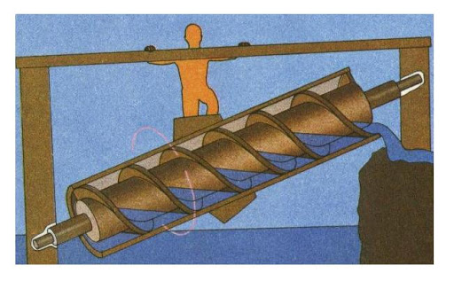
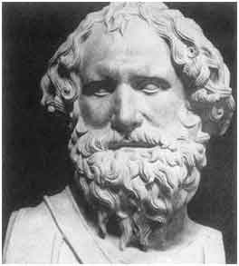

ASTRONOMIJA (U - 52,53)
Astronomija je znanost, ki raziskuje nebesna telesa; zvezdoslovje, zvezdoznanstvo.
- Zakaj so se ljudje začeli ukvarjati z astronomijo?

- Katera stara ljudstva so se ukvarjala z astronomijo?

- Razloži, zakaj so Egipčani uporabljali astronomijo. Zapiši njihove ugotovitve.

- V času prvih visokih kultur so sestavili že prve koledarje. Na kateri znanosti so temeljili?

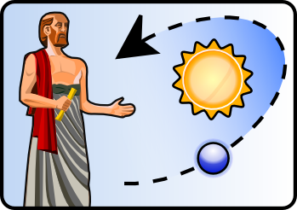
- Slika prikazuje Aristarha, grškega znanstvenika. Pojasni njegovo teorijo.

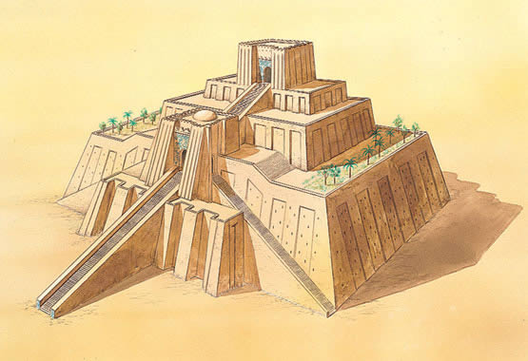
- Kaj je astrologija? Kje se je začela razvijati?

- Kako imenujemo zgradbo na sliki? Za kaj so jo uporabljali?

